研究生招生管理系统
(学生)操作手册

未经授权请勿转载转发,违者必究！
目录

夏令营 3
注册账户 3
用户登录 4
夏令营申请 4
夏令营（学生确认） 6
忘记密码 6

夏令营

注册账户
第一步：浏览器访问招生管理系统，进入登录界面，点击“注册账户”按钮，跳转至注册页面。
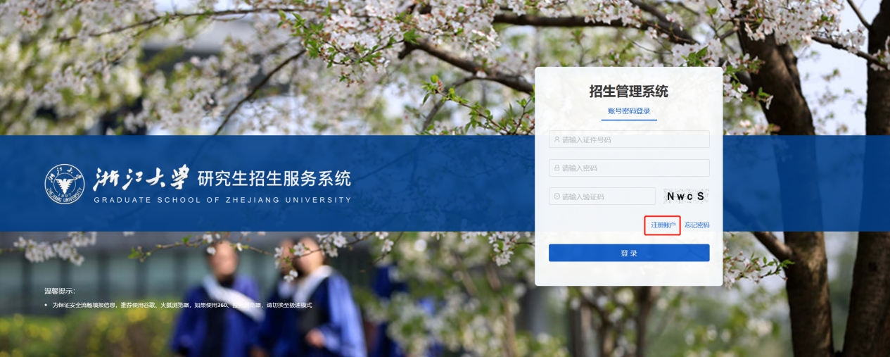
第二步：在注册页面，需要录入姓名、证件号码、密码、邮箱、验证码等信息，最后点击注册按钮即可。（其中密码是由8位数字、大小写字母和特殊符号组成!）
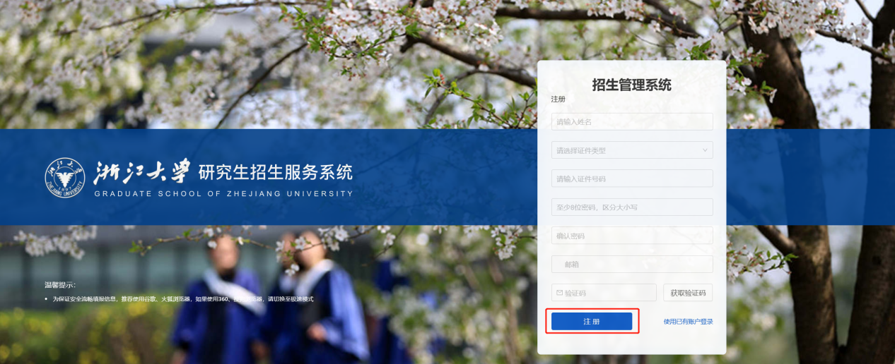
注册完成后，会出现你的账户注册成功页面，点击“返回首页”按钮，跳转登录界面。
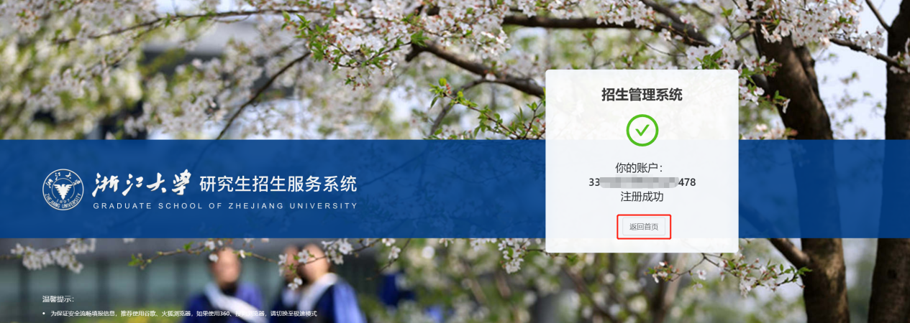

用户登录
第一步：在登录界面，输入证件号码、密码以及验证码，点击“登录”按钮即可。页面跳转到学生夏令营列表页面。
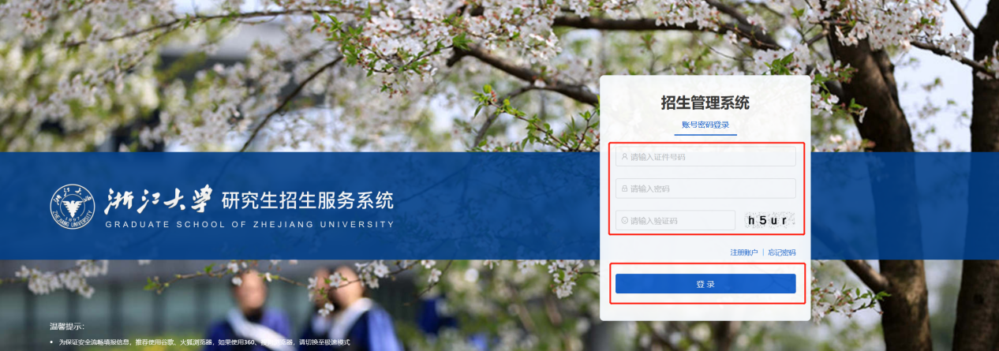

夏令营申请
第一步：点击“申请”按钮，在弹窗中看懂夏令营申请窗口，点击“点击申请”进入申请详情页。
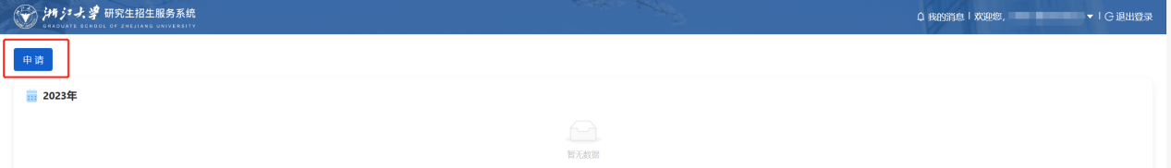

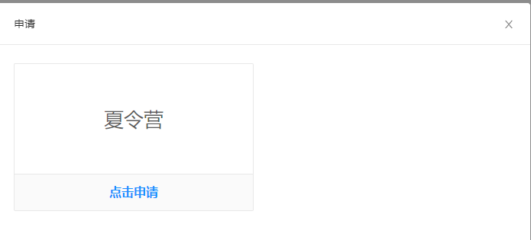

在夏令营申请页面，维护好基本信息、报考信息，上传相关材料后，勾选最下方的“本人保证”一行，点击“提交申请”按钮即可。
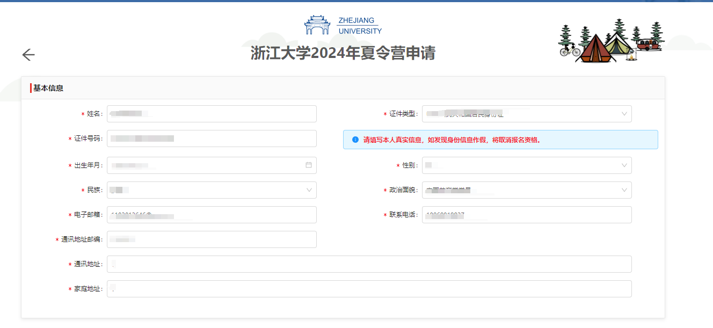
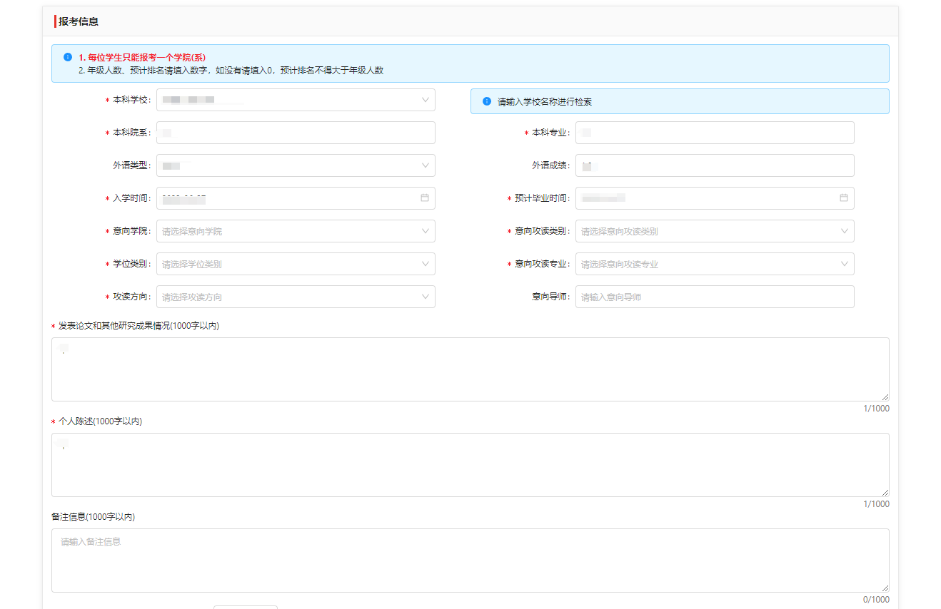
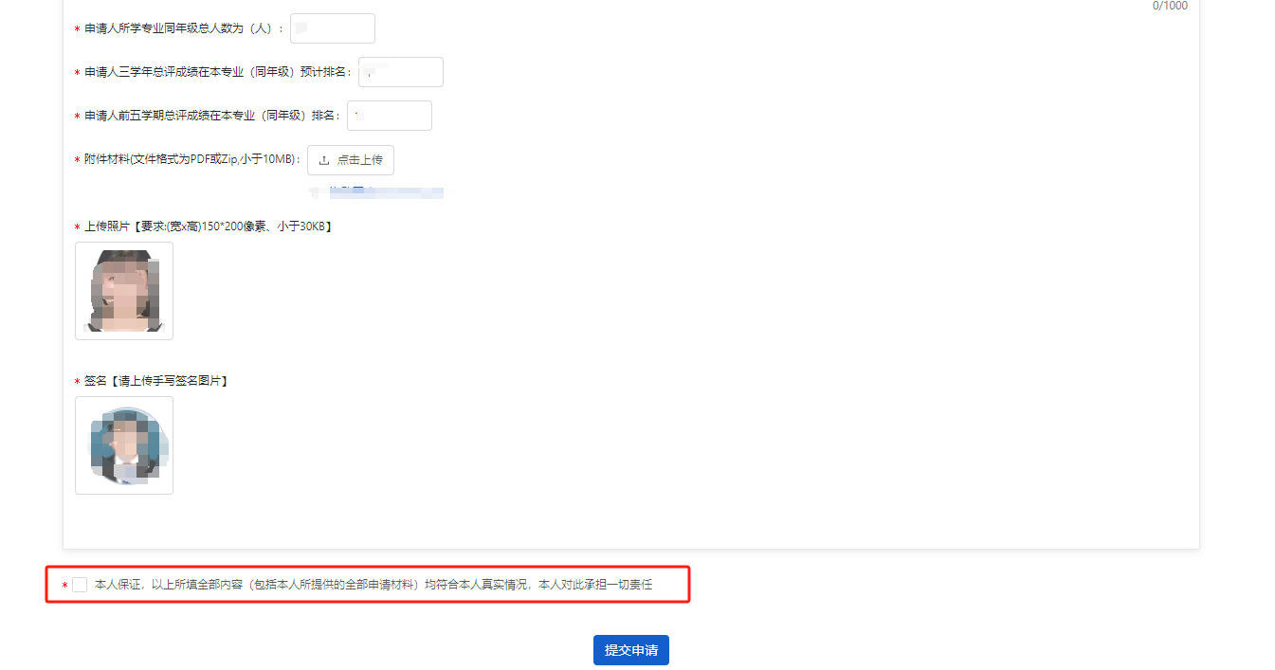
第三步：当夏令营申请完成后，会在列表页面出现申请的信息。如需修改，可点击“修改”按钮进行修改。

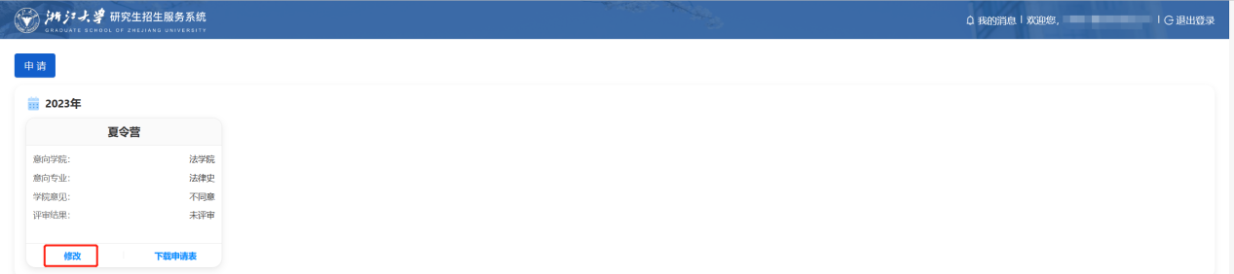

第四步：如果下载申请信息，点击列表中的“下载申请表”按钮即可。
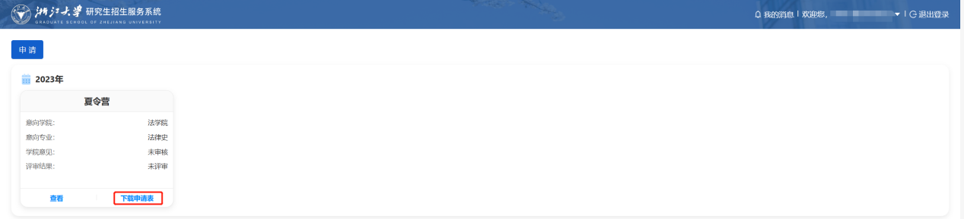

夏令营（学生确认）
当学院意见为“同意参加”时，会出现学生确认的信息，请点击“参加”、“不参加”按钮，即可完成确认操作。
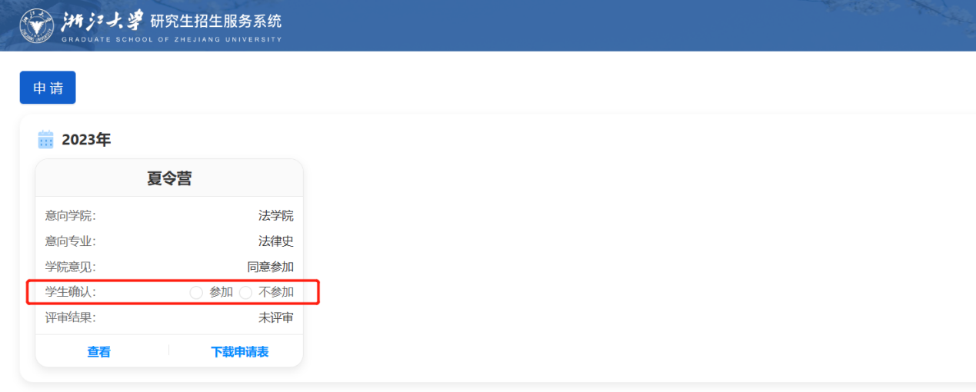

忘记密码
第一步：在登录界面，点击“忘记密码”按钮。页面跳转到忘记密码-邮箱验证页面。
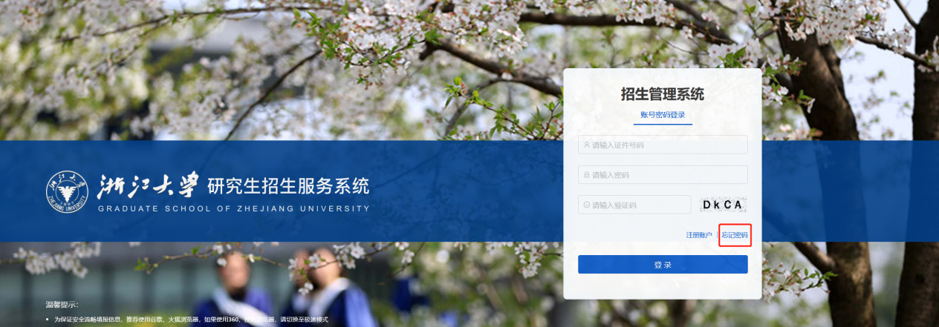

第二步：在邮箱验证页面，录入邮箱，获取验证码，点击下一步
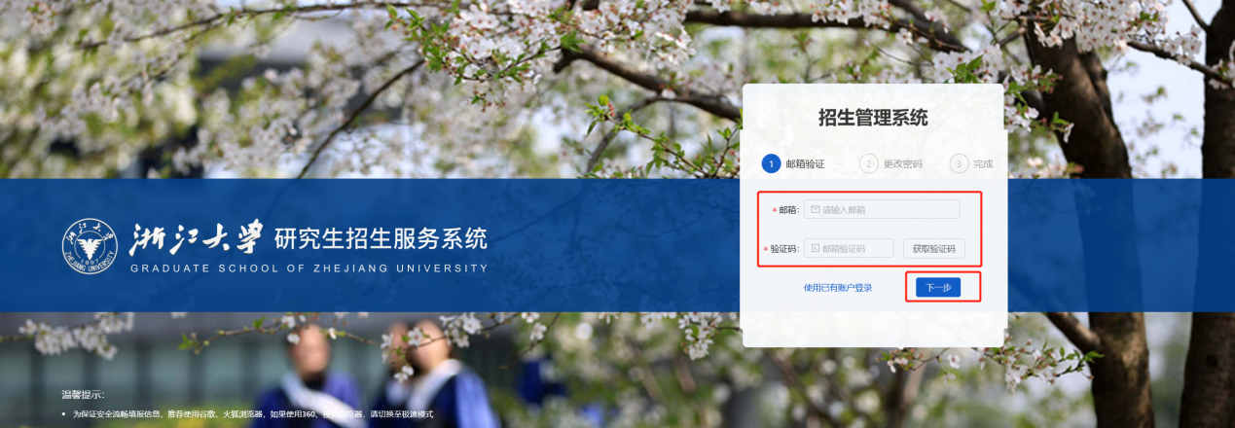
第三步：在更改密码页面，录入新密码、确认密码后，点击“提交”按钮，即可完成更新密码的操作。
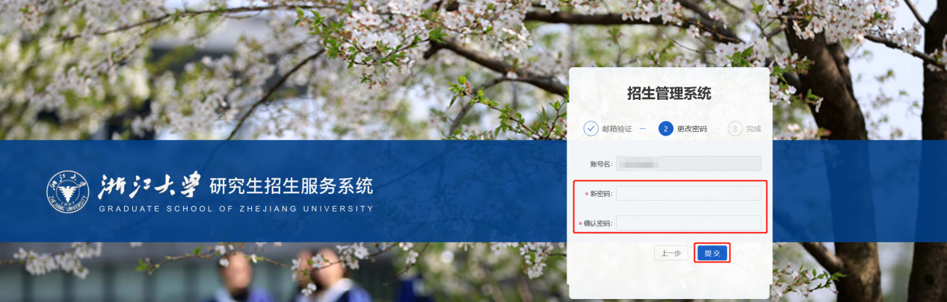
提交后页面会跳转到完成界面。并且在 5秒后自动返回登录页面。
